实验报告：中小型企业网络组网方案设计

一、实验目的

本实验旨在设计并实现一个中小型企业的网络组网方案，确保网络的稳定性、可靠性和满足基本上网需求。通过使用eNSP软件，模拟设计三层架构的网络，包括接入层、汇聚层和核心层，并配置相关网络技术以实现完整的网络功能。

二、网络设计要求

网络架构：三层架构（接入层、汇聚层、核心层）。

网络设备：PC终端、二层和三层交换机、路由器。

关键技术：

VLAN 划分

STP（生成树协议）

链路聚合

ACL（访问控制列表）

静态路由和动态路由

DHCP（动态主机配置协议）

NAT（网络地址转换）

安全、冗余备份与网络扩展考虑。

三、网络方案设计

3.1 网络拓扑结构

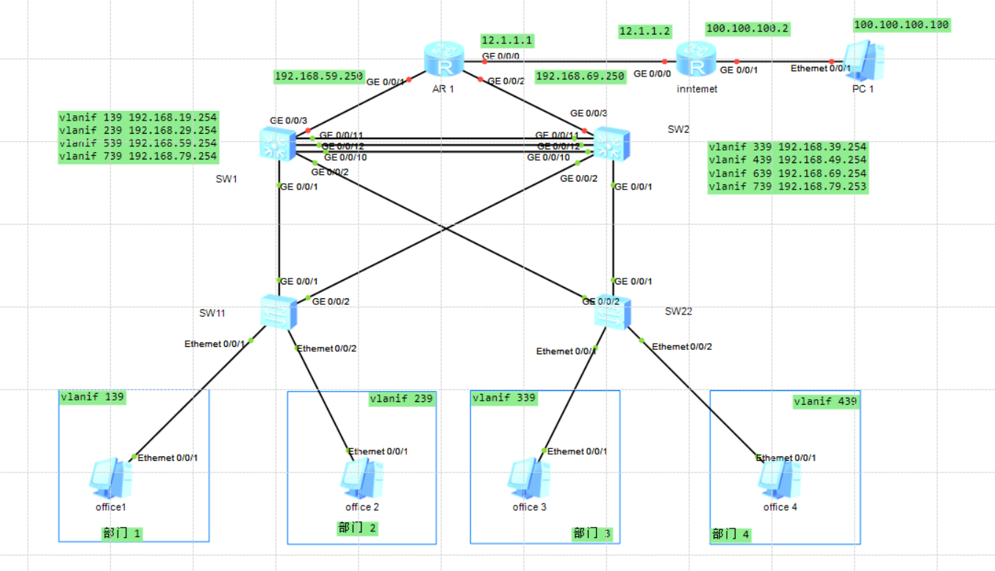

3.2 VLAN 划分

将企业部门划分为不同的VLAN，以实现广播域的隔离，增强网络的安全性和管理性。

VLAN 139: 销售部

VLAN 239: 技术部

VLAN 339: 财务部

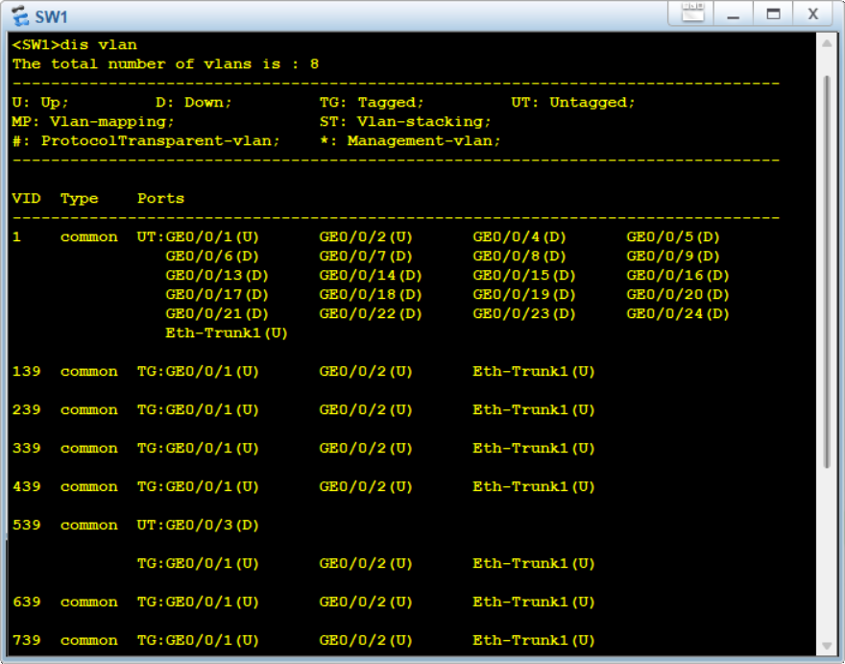

3.3 STP 配置

配置生成树协议以防止网络环路：

将核心层三层交换机设置为STP的根桥。

配置端口优先级和路径成本以优化数据流通。

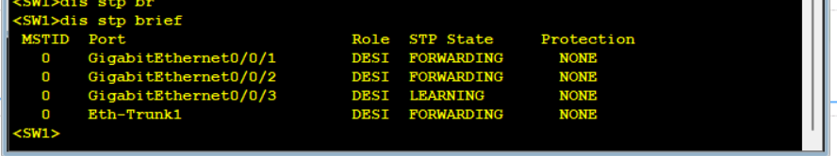

3.4 链路聚合

将汇聚层与核心层之间的链路聚合，以提高带宽和冗余。

使用LACP（链路聚合控制协议）来实现两台交换机之间的链路聚合。

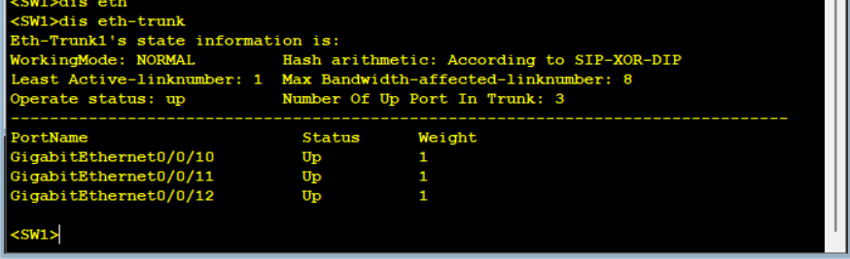

3.5 ACL 配置

配置访问控制列表以限制对敏感数据的访问。

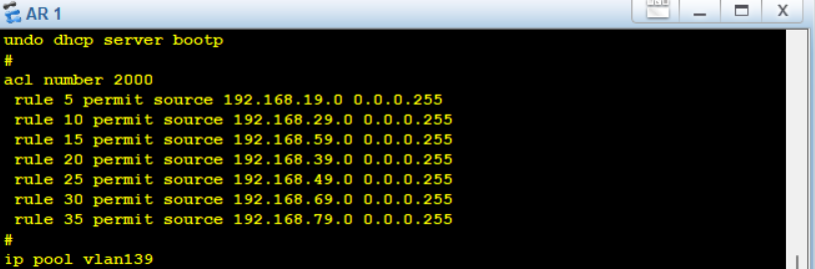

3.6 DHCP 配置

在汇聚层配置DHCP服务器，为终端PC分配IP地址、子网掩码、默认网关和DNS服务器。

DHCP范围：

销售部：192.168.19.0/24

技术部：192.168.29.0/24

财务部：192.168.39.0/24

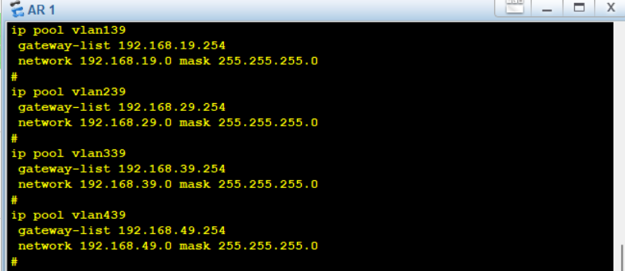

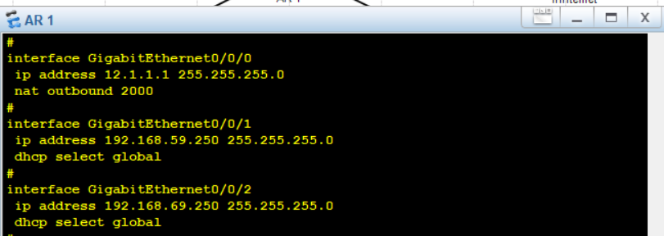

3.7 NAT 配置

在核心层路由器配置NAT，使内部网络能够访问外部网络（互联网）。

使用PAT（端口地址转换）以实现多个内部IP共享公共IP。

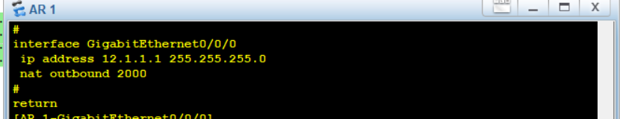

3.8 路由配置

配置静态路由和动态路由（如OSPF或RIP），确保各VLAN之间的通信。

设置静态路由以指向默认网关。

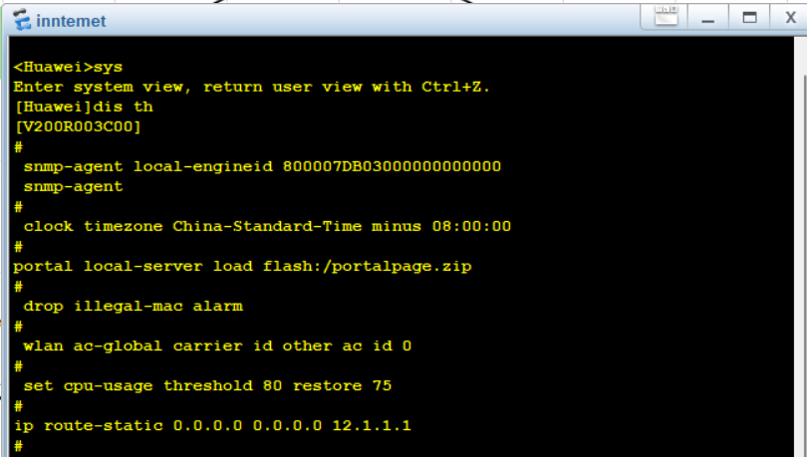

四、实验步骤

设备配置：

在eNSP中添加对应的设备（PC、交换机、路由器）。

配置VLAN并分配端口。

**#**

**interface GigabitEthernet0/0/1**

**port link-type trunk**

**port trunk allow-pass vlan 2 to 4094**

**#**

**interface GigabitEthernet0/0/2**

**port link-type trunk**

**port trunk allow-pass vlan 2 to 4094**

**#**

**interface GigabitEthernet0/0/3**

**port link-type access**

**port default vlan 539**

配置STP和链路聚合。

**stp mode stp**

**stp instance 0 root primary**

**#**

**interface Eth-Trunk1**

**port link-type trunk**

**port trunk allow-pass vlan 2 to 4094**

**#**

**interface GigabitEthernet0/0/10**

**eth-trunk 1**

**#**

**interface GigabitEthernet0/0/11**

**eth-trunk 1**

**#**

**interface GigabitEthernet0/0/12**

**eth-trunk 1**

设置ACL并应用于对应的端口，在路由器上配置NAT，以便内部网络可以访问互联网。

NAT配置：

**#**

**acl number 2000**

**rule 5 permit source 192.168.19.0 0.0.0.255**

**rule 10 permit source 192.168.29.0 0.0.0.255**

**rule 15 permit source 192.168.59.0 0.0.0.255**

**rule 20 permit source 192.168.39.0 0.0.0.255**

**rule 25 permit source 192.168.49.0 0.0.0.255**

**rule 30 permit source 192.168.69.0 0.0.0.255**

**rule 35 permit source 192.168.79.0 0.0.0.255**

**#**

**interface GigabitEthernet0/0/0**

**ip address 12.1.1.1 255.255.255.0**

**nat outbound 2000**

**#**

路由和DHCP配置：

配置DHCP服务并设置IP地址池。

**#**

**ip pool vlan139**

**gateway-list 192.168.19.254**

**network 192.168.19.0 mask 255.255.255.0**

**#**

**ip pool vlan239**

**gateway-list 192.168.29.254**

**network 192.168.29.0 mask 255.255.255.0**

**#**

**ip pool vlan339**

**gateway-list 192.168.39.254**

**network 192.168.39.0 mask 255.255.255.0**

**#**

**ip pool vlan439**

**gateway-list 192.168.49.254**

**network 192.168.49.0 mask 255.255.255.0**

**#**

**interface GigabitEthernet0/0/1**

**ip address 192.168.59.250 255.255.255.0**

**dhcp select global**

**#**

**interface GigabitEthernet0/0/2**

**ip address 192.168.69.250 255.255.255.0**

**dhcp select global**

在路由器上配置静态路由和动态路由协议。

**#**

**ospf 1**

**area 0.0.0.0**

**network 192.168.19.254 0.0.0.0**

**network 192.168.29.254 0.0.0.0**

**network 192.168.79.254 0.0.0.0**

**network 192.168.59.254 0.0.0.0**

测试：

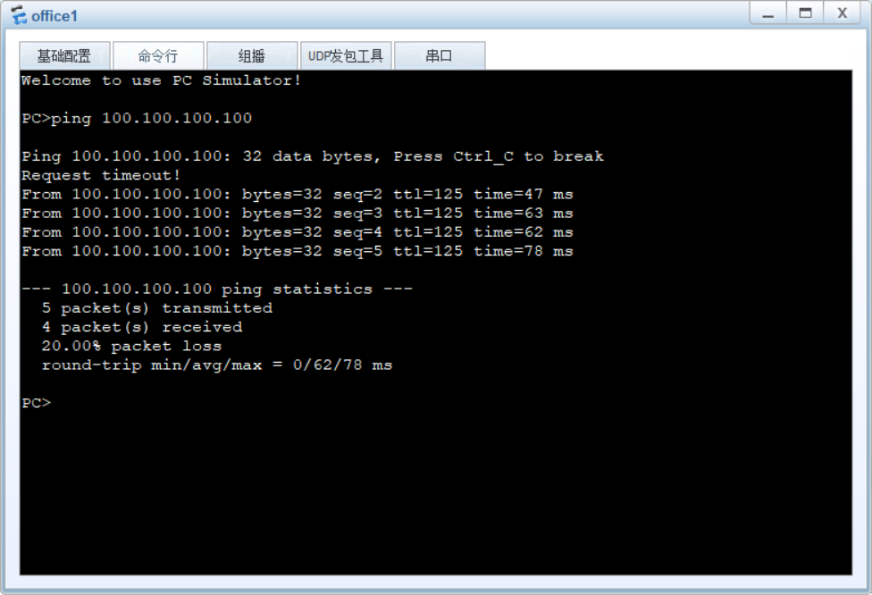

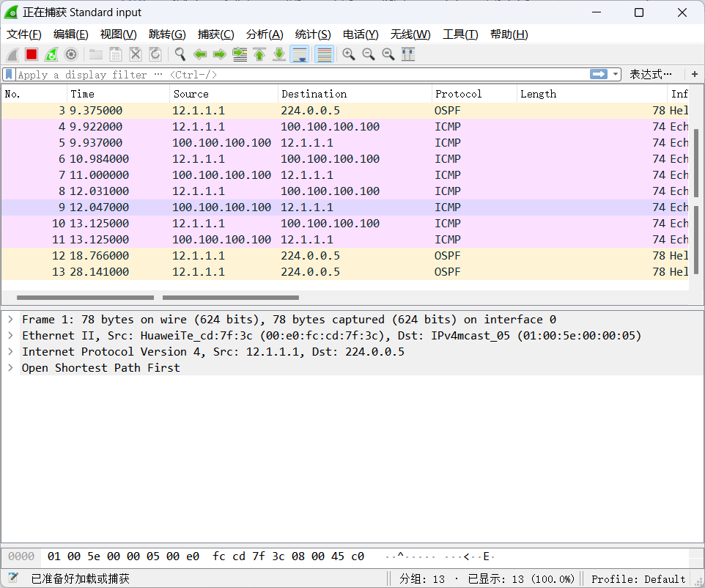

检测PC的IP地址是否正确分配。

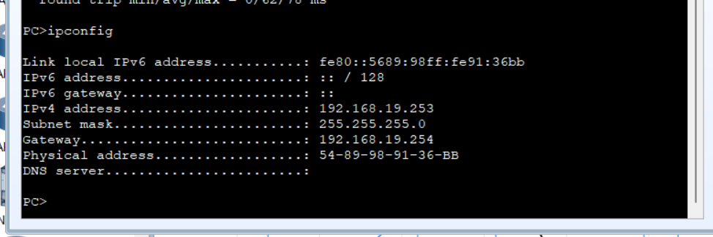

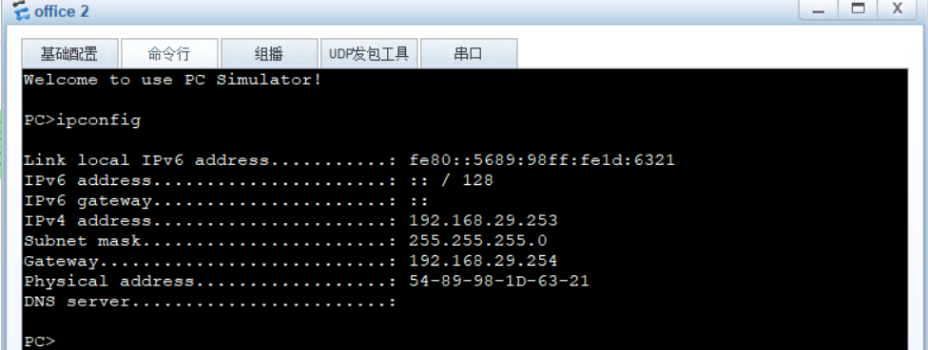

测试互联网访问。



五、实验结果

各个PC成功获取到DHCP分配的IP地址。

不同VLAN之间的访问控制正常。

ACL生效，内部网络与外部互联网之间的NAT功能正常。

STP及链路聚合配置后，网络冗余实现，带宽得到了提升。

六、总结与优化

本次实验实现了中小型企业的网络组网方案，基本满足上网需求，具备了安全性和管理性。进一步的优化措施可以包括：

部署网络监控工具来监测网络流量和性能。

定期备份交换机和路由器的配置，以防数据丢失。